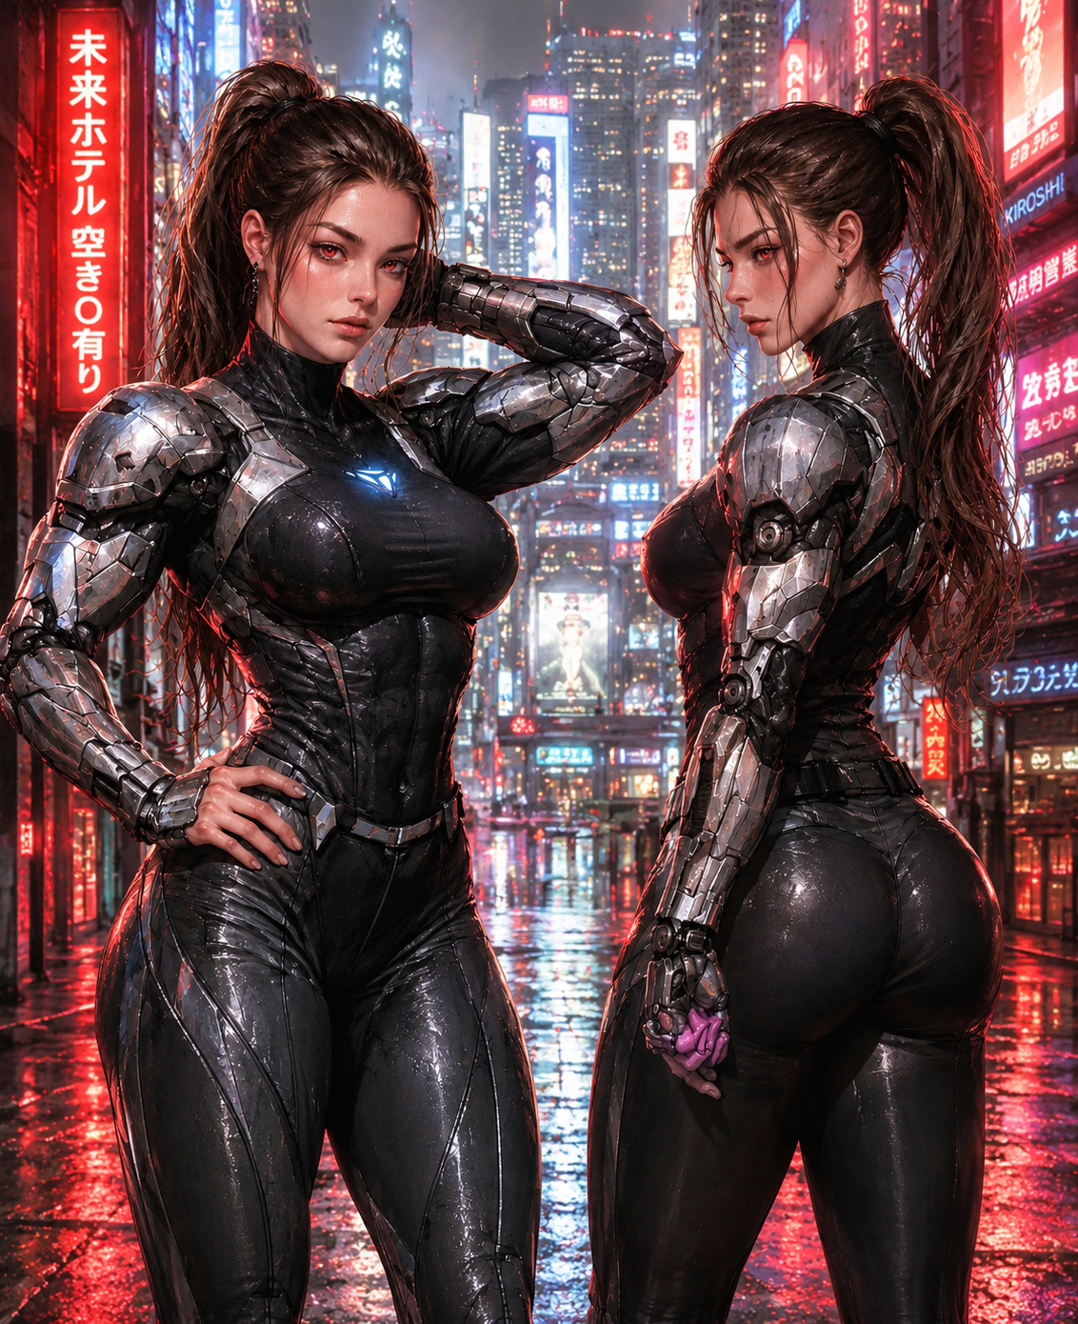

Reina "Bearclaw" Morales Role: Solo (foco em combate desarmado / close quarters) Idade aparente: 34 anos Conceito: Ex-lutadora de arenas underground e ex-segurança de alta classe. Perdeu os dois braços numa emboscada da BT e os substituiu por Cyberarms pesados otimizados pra porrada (força brutal + garras retráteis ou punhos reforçados). Prefere intimidar ou desarmar com palavras e presença primeiro, mas quando o urso sai da caverna... é só porrada.
Personalidade: A mais descontraída da crew. Gíria de rua, riso alto, piadas pesadas, fácil de lidar. “Mãe Urso” protetora, especialmente dos mais jovens. Resolve briga interna da crew, dá conselho direto (“para de ser gonk, choom”), ombro amigo depois de job ruim. Abraços esmagadores e “vou resolver isso na mão”. Vê Ryan como irmão mais novo e invade o espaço dele. Companheira de copo do Jax.
Gancho: Ouviu falar do trabalho limpo contra a BT pela rede de lutadores e fixers. Ofereceu pro Kaz: “Vocês precisam de alguém que saiba bater e segurar a onda quando a merda bater no ventilador. Eu sou as duas coisas, choom.”

ESTATÍSTICAS (62 pontos – distribuição focada em combate corpo a corpo)
- INT 5
- REF 8 (prioridade alta pra iniciativa e combate)
- DEX 8 (essencial pra Brawling/Martial Arts/Athletics)
- TECH 4
- COOL 7 (intimidação e presença)
- WILL 7
- LUCK 6
- MOVE 7
- BODY 8 (força bruta + durabilidade com cyberarms)
- EMP 5 (mantém a humanidade, mas baixa o suficiente pra chrome pesado)
HP Total: 45 (Seriously Wounded: 23 | Death Save: BODY 8) Humanity: 50 (EMP 5)

SKILLS (distribuídas com foco em close quarters + presença)
Básicas (mínimo 2):
- Athletics 8
- Brawling 8
- Concentration 4
- Conversation 6
- Education 4
- Evasion 7
- First Aid 4
- Human Perception 6
- Language (Streetslang + outra de background) 4
- Local Expert (Your Home) 4
- Perception 6
- Persuasion 7
- Stealth 5
Profissionais (Solo + foco melee):
- Martial Arts (x2) 8 (especializada em estilos brutais de rua/arena)
- Melee Weapon 7
- Handgun 5
- Shoulder Arms 4
- Autofire 4
- Resist Torture/Drugs 6
- Interrogation 5
- Streetwise 6
- Tactics 5
- Endurance 6
- Personal Grooming 4
- Wardrobe & Style 4
Cyberware relevante (Humanity Loss total ~23-25, compatível com foco):
- Cyberarms pesados (x2) – Força reforçada, garras retráteis ou punhos hidráulicos (dano brutal em Brawling/Melee).
- Neural Link + Interface Plugs (pra smartguns se precisar).
- Kerenzikov ou Sandevistan (boost de REF pra close combat).
- Pain Editor (ignora dor em lutas longas).
- Biomonitor + outros chrome de durabilidade.
Equipamento inicial (Streetrat/Edgerunner style):
- Heavy Melee Weapon ou cyberarm integrado.
- Medium/Heavy Pistol.
- Light/Medium Armorjack (SP 11-12).
- Munição básica, ferramentas básicas, outfit street (roupas resistentes, mochila).
- 500eb + dinheiro de gigs pra customizar.
Role Ability (Solo - Combat Awareness): Alta pra iniciativa e awareness em combate próximo.
Reina é tanque emocional e físico da crew – protetora, divertida, mas letal quando “seus garotos” estão em risco. Perfeita pra equilibrar o time com Ryan (tech), Lena (pilota), Jax (bruto), Doc etc.

